September 2017
alferlight: Profile mit neuester LED-Technik
Stimmungsvolle Innenraumgestaltung und erhöhte Sicherheit / LED-Profile für vielfältige Anwendungsmöglichkeiten

Zur Fliesenfachmesse Cersaie 2017 stellt alferpro eine Reihe von Neuheiten vor. Die neue Profimarke für Fliesen-Profile und Abdichtungssysteme hat ihr Sortiment ausgebaut und um die Produktlinie alferlight erweitert. Die mit neuester LED-Technik ausgestatteten Treppenstufen- und Quadratprofile, Listelli- und Sockelleisten bieten dimmbare Lichtakzente in unterschiedlichen Farben.

Stimmungsvolle Innenraumgestaltung und verbesserte Sicherheit
Für eine stimmungsvolle Innenraumgestaltung lassen sich Helligkeit und Farbton der alferlight Produkte stufenlos steuern. Je nach Wunsch können weiße oder dynamische LED-Stripes mit RGBW-Farbwechsel verwendet werden. Neben dem gestalterischen Aspekt werden Räume mit alferlight auch sicherer, denn Stolperfallen oder Treppenabsätze sind besser zu erkennen. Die LED-Profile werden wie klassische Fliesen-Profile in den Belag eingebracht. Kabel- und Stromversorgung verschwinden unter Putz oder im Trockenbau.

Vielfältige Anwendungsmöglichkeiten
Die alferlight LED-Profile können in vielfältigen Anwendungsbereichen zum Einsatz kommen. Für den Abschluss von Wandaußenecken und Vorbauten stehen die Quadrat- oder Viertelkreisprofile sowie die Wandeckprofile mit den passenden Eckstücken und Endkappen zur Verfügung. Die Profile haben eine Höhe von 11 mm, die Länge beträgt 250 cm. Die mit LED-Technik ausgestatteten Listelli-Profile setzen kreative Akzente, und die beleuchteten Sockelleisten sorgen für den perfekten Abschluss zwischen Wand und Boden. Die alferlight Treppenstufenprofile sind die beleuchtete Variante von alferprostep oder alferstep. Hier sind die Profile und Endkappen in den Höhen 10 mm, 11 mm und 12,5 mm erhältlich. Alle Produkte sind in „Silber eloxiert“, „Chrom eloxiert gebürstet“ und „Titan eloxiert hochglänzend gebürstet“ erhältlich.

Einfache Installation und Smart-Home-Konnektivität
alferlight wird Plug & Play-fähig ausgeliefert. Alle Teile können ohne Werkzeug mit Steckern verbunden werden. Der Stromanschluss erfolgt mit einem Netzteil über eine handelsübliche Steckdose. Die Steuerung von Helligkeit und Farbe erfolgt über Funk, WiFi oder DALI und kann auch von einem Smart-Home-System, wie beispielsweise Alexa, übernommen werden.

Zeichen Fließtext inkl. Leerzeichen: 2.203

Bildmaterial:

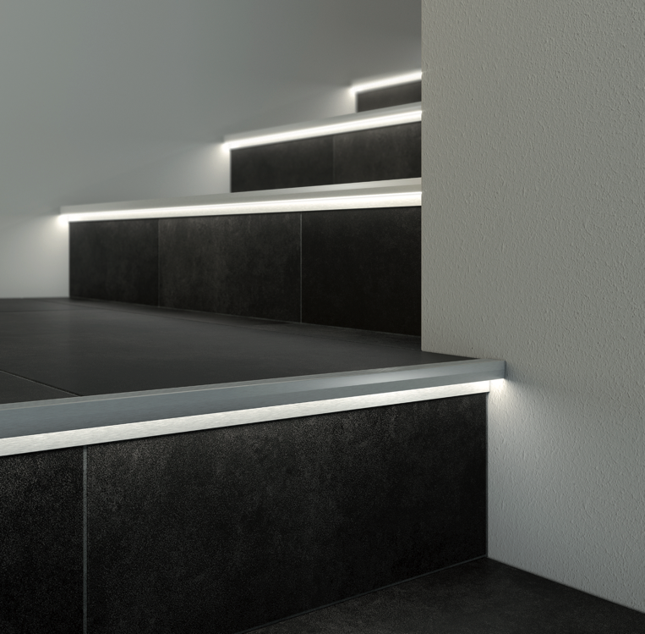
Produktneuheit zur Cersaie: alferlight-Treppenstufenprofile mit LED-Technik. (Foto: alferpro)

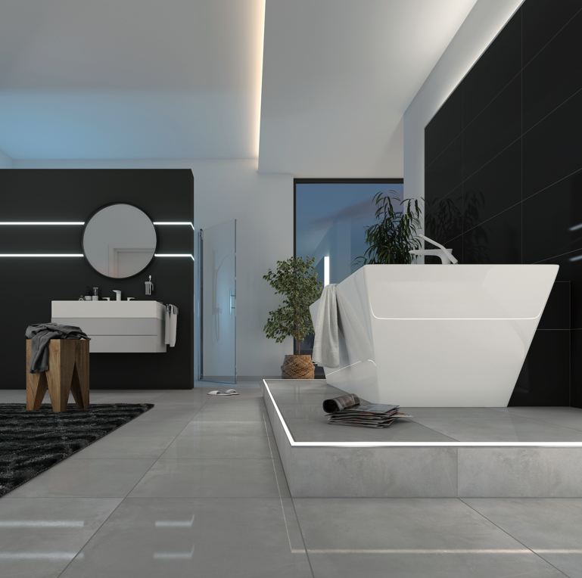
Die mit neuester LED-Technik ausgestatteten alferlight- Quadrat- und Listelliprofile bieten dimmbare Lichtakzente in unterschiedlichen Farben. (Foto: alferpro)

Der Pressetext und hochauflösende Pressefotos stehen auf unserem Presseportal (http://www.presseportal.brandrevier.com/alferpro) zum Download zur Verfügung.

Kontakt:
alferpro® - eine Marke der alfer aluminium Gesellschaft mbH
Pressekontakt: Vera Giebels
Tel: 07746 920 1253
Mail: vera.giebels@alferpro.com
Web: www.alferpro.de

Redaktion:
Brandrevier GmbH
Tobias Nazemi
Tel: 0201 8742 93- 0
Mail: nazemi@brandrevier.com
Web: www.brandrevier.com

